**iOS内购，服务端验证方式**

**发送接口到苹果服务器进行验证**

**1.验证地址：**

* 沙盒验证 <https://sandbox.itunes.apple.com/verifyReceipt>
* 正式环境 <https://buy.itunes.apple.com/verifyReceipt>

**2.请求方式**

POST

**3.参数**

请求体为 JSON字符串 {"receipt-data":receiptString} (receiptString iOS会回调给Unity)

**参考：**

**（1）截图**

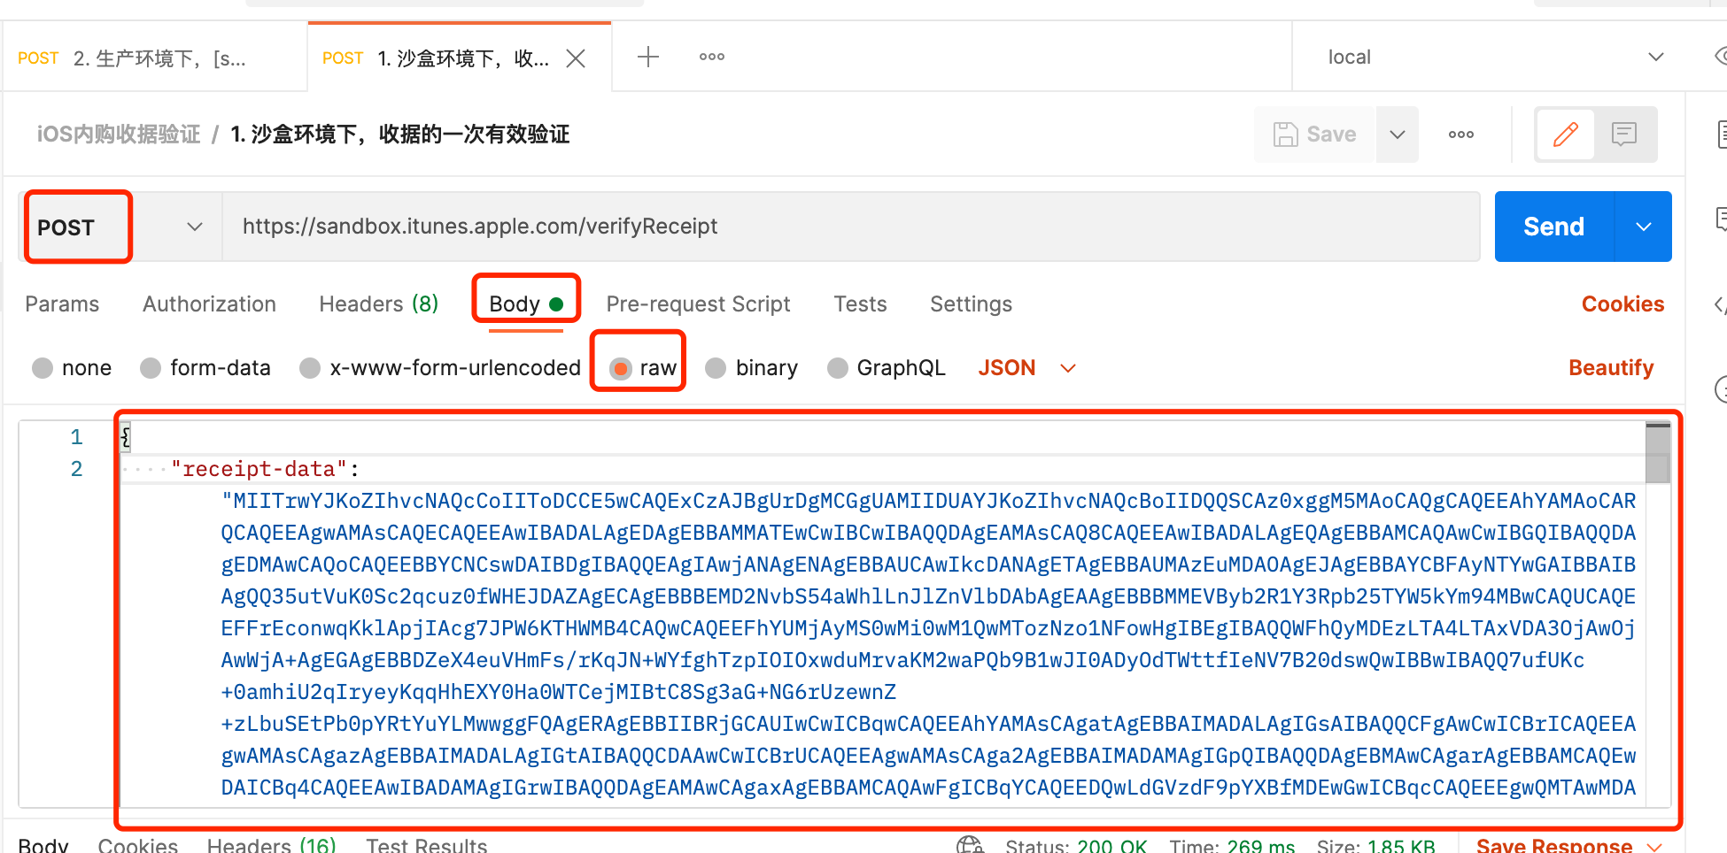

**（2）postman示例**

<https://www.getpostman.com/collections/e1a56a6f787b8ef78432>

postman查看、导入示例的方法见下图：

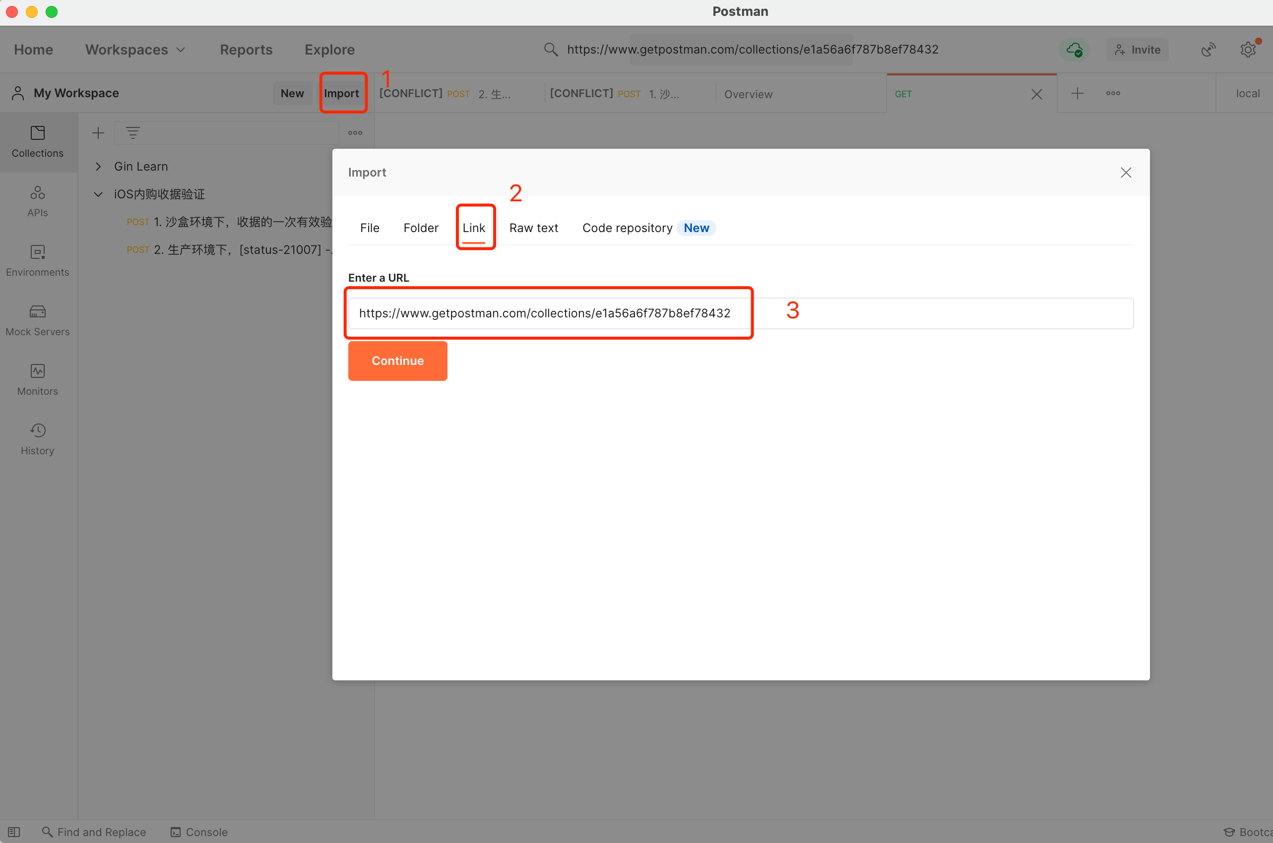

**4.常见错误码**

成功的话，code为0

* 21000 App Store无法读取你提供的JSON数据
* 21002 收据数据不符合格式
* 21003 收据无法被验证
* 21004 你提供的共享密钥和账户的共享密钥不一致
* 21005 收据服务器当前不可用
* 21006 收据是有效的，但订阅服务已经过期。当收到这个信息时，解码后的收据信息也包含在返回内容中
* 21007 收据信息是测试用（sandbox），但却被发送到产品环境中验证
* 21008 收据信息是产品环境中使用，但却被发送到测试环境中验证

参考自：链接：https://juejin.cn/post/6844903781499420685